5.1.4主要功能房间的室内噪声级和隔声性能应符合下列规定：1 室内噪声级应满足现行国家标准《民用建筑隔声设计规范》 GB 50118 中的低限要求；2 外墙、隔墙、楼板和门窗的隔声性能应满足现行国家标准《民用建筑隔声设计规范》 GB 50118 中的低限要求。
- 达标自评
☑达标 □不达标

- 评价要点
- 室内噪声级：
简要说明建筑室内、外噪声源及其传播途径、采用的降噪措施。（200字以内）
(1) 炉灶的燃烧噪声
炒菜灶是厨房内最大的噪声源,主要是鼓风机高速吹入炉头雾化燃油,雾化燃油与空气混合后燃烧，体积急速膨胀，近似于喷气式发动机的爆炸燃烧反应。鼓风机高速吹入炉头的风声与燃爆声同时发生 ，因此声音比较大。
(2)气动噪声
为了提高燃烧效率,炉灶鼓风机一般采用高转速、中高压离心风机,产生的主要是机械振动噪声和气动噪声。鼓风机气动噪声主要由气体与叶轮叶片以及蜗壳的相互作用产生,并通过进、出气通道加以传播。排烟风机产生气动噪声和鼓风机振动与风声相似。
(4) 水流引起的噪声
自来水喷流击打水池会有噪声;塑料下水管也会因水流发岀响声;水箱注水落水引发水箱振动产生的噪声就大得多了。

主要功能房间室内噪声级列表：
主要功能房间名称 | 室内噪声级（dB(A)） | 允许噪声级（A声级，dB）
主要功能房间名称 | 室内噪声级（dB(A)） | 低限要求 | 高标准要求

- 构件隔声性能：
简要说明建筑围护结构的构造做法、采用的隔声措施。（200字以内）
1、门窗隔音
我们在选择窗户的时候可以选择塑钢材质的窗框，塑钢材质比较厚，它的隔热、隔音效果比铝合金材质的窗框好，对于窗户的玻璃，我们可以选择真空玻璃或者是双层玻璃，它们能够达到很好的隔音降噪效果。至于室内门我们可以选择隔音效果比较好的室内门，像双层防盗门的隔音降噪效果就不错。
2、墙面隔音
因为无纺布壁纸比较厚重柔软，而且它的表面纹路比较多，可以将声音不断的减弱，我们在选择无纺布壁纸的时候，最好选择表面凹凸比较深的，它的静音效果会比较好，除此之外，我们还可以选择安装隔音板等方式来达到隔音降噪的效果。
3、地面隔音
我们可以通过质感柔软的材料来进行隔音，比如说软木地板，软木地板的主要构造为蜂窝型，它具有很多的密封气囊，可以起到很好的吸音和防震效果。我们也可以选择通过在室内铺设隔音地毯等方式来隔音降噪。

主要功能房间围护结构的空气声隔声性能列表：
主要功能房间名称/构件名称 | 空气声隔声量（dB） | 单值评价量+频谱修正量（dB）
主要功能房间名称/构件名称 | 空气声隔声量（dB） | 低限要求

主要功能房间楼板的撞击声隔声性能列表：
主要功能房间楼板部位 | 撞击声隔声量（dB） | 单值评价量（dB）
主要功能房间楼板部位 | 撞击声隔声量（dB） | 低限要求

（噪声模拟分析报告详见证明材料）
- 证明材料
建议提交材料及技术要求：
专业分类 | 材料名称 | 技术要求 | 评价  阶段 | 建筑类型
建筑设计 | 建筑设计平面图 | 应体现场地内交通干道布置，建筑（群）与周边道路及其他噪声源的距离，噪声源与噪声敏感房间的布置 | 预评价 | 居建/公建
其他材料 | 声环境专项设计报告 | 应重点审核基于环评报告室外噪声要求对室内的背景噪声影响（也包括室内噪声源影响）的分析报告以及在图纸上的落实情况 | 预评价 | 居建/公建
其他材料 | 围护结构的构造说明、大样图纸 | 应体现各围护结构类型，并与设计说明中描述的相对应 | 预评价 | 居建/公建
实际提交材料：
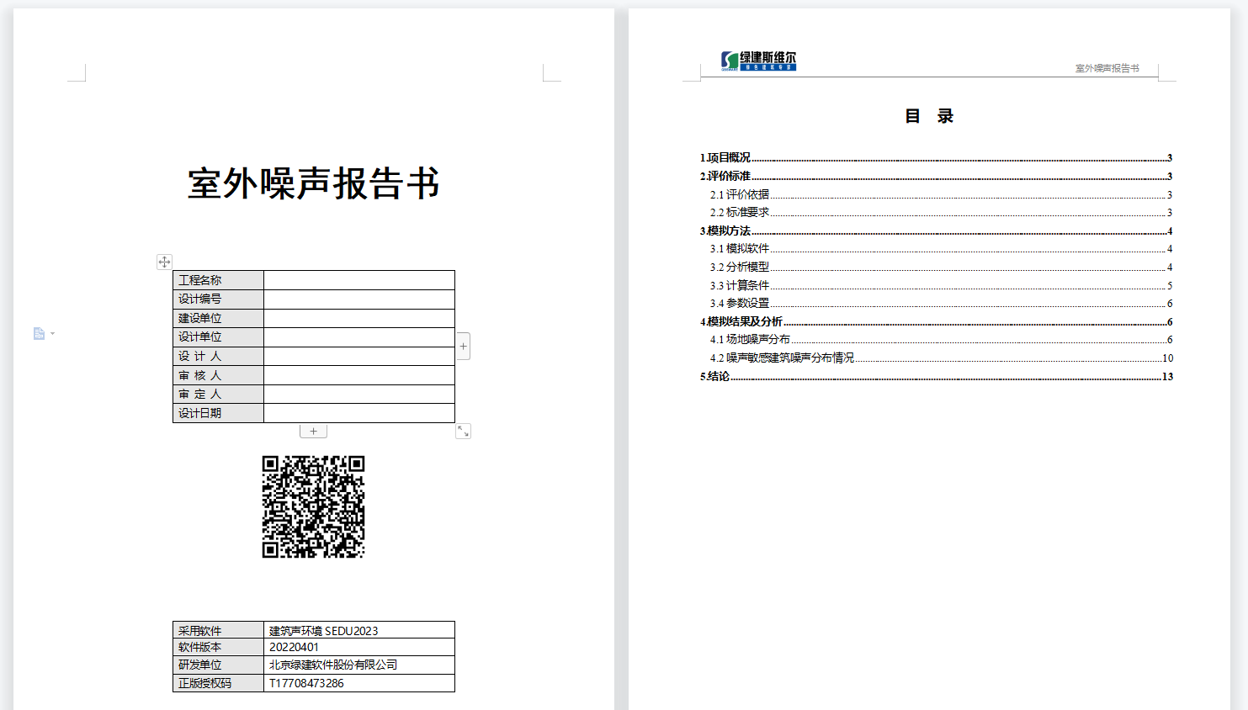
我组制作的室外噪声报告书
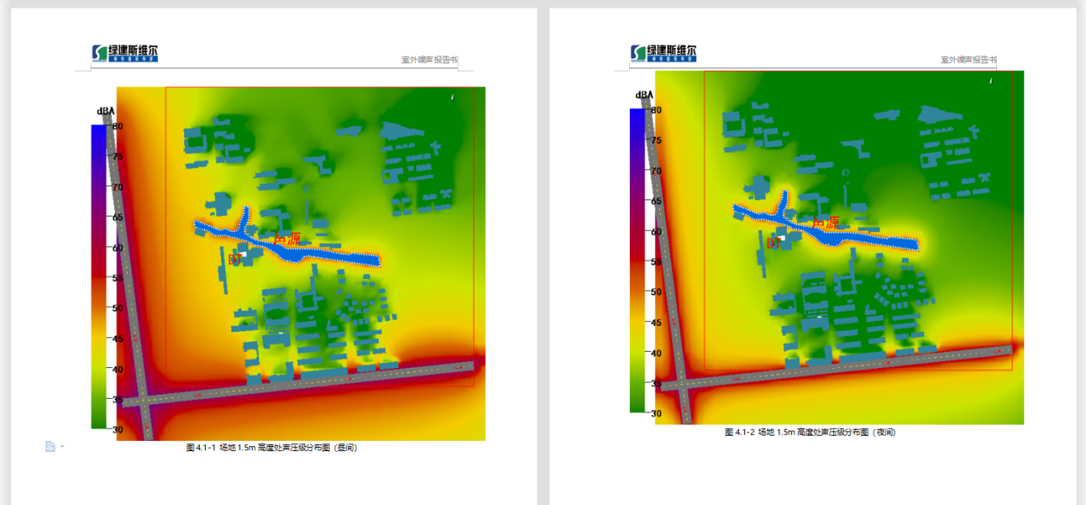
室外噪声报告书模拟分析部分

